**Auf dem Weg zur Europaschule**

Die Schülerinnen und Schüler, Eltern und Großeltern unserer Schule kommen aus vielen verschiedenen europäischen Ländern. Für uns ist es deswegen besonders wichtig sich mit andere Kulturen und Denkweisen auseinander zu setzen und diese lebendig zu erfahren. Wir alle sind Bürgerinnen und Bürger Europas. Somit betrifft „Europa“ jeden von uns. Durch die Auseinandersetzung mit dem Thema wird zum einen das Interesse an der Europäischen Union gefördert und zum anderen werden die Schülerinnen und Schüler auf ein Leben und Arbeiten im vereinten Europa vorbereitet. Sie können z.B. die Chancen und Möglichkeiten zur aktiven Beteiligung sinnvoll und verantwortungsbewusst nutzen. Zunächst entsteht ein Dialog über Gemeinsamkeiten und Unterschiede. Die Schülerinnen und Schüler bekommen die Möglichkeit sich durch die unterschiedlichen Rituale und das Erleben der Kulturen gegenseitig besser kennen zu lernen und zu verstehen. Der Gemeinschaftssinn wird gestärkt und die Kinder entwickeln Toleranz und Respekt gegenüber anderen Kulturen. Es entsteht eine Kultur der Wertschätzung und Anerkennung.Aus diesen Gründen haben wir uns auf den Weg gemacht eine „Europaschule“ zu werden.

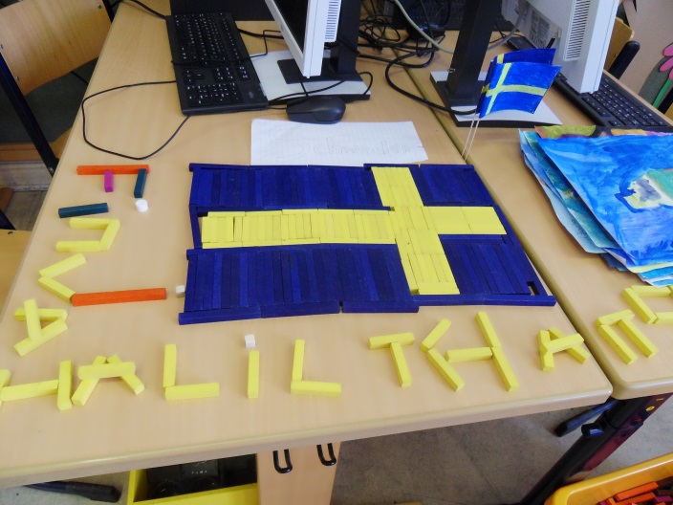

In unser Schule und den Klassenräumen haben wir umfangreiche Angebote gestaltet, in denen die Schülerinnen und Schüler:

* Fremdes kennen lernen und lebendig erfahren können.
* eine Vielfalt an Sprachen entwickeln und Kulturen erleben können.
* interkulturelle Kompetenzen entwickeln und stärken können.

**Folgende europäische Maßnahmen und Aktivitäten gibt es bereits:**

**Schuleigene Arbeitspläne/ Unterricht**

Das Thema „Europa“ ist in allen Fächern und Jahrgängen in den schuleigenen Arbeitsplänen integriert. Diese sind verbindlich für die ganze Schule. Somit wird „Europa“ im Unterricht immer wieder aus unterschiedlichen Perspektiven thematisiert. Auf diese Weise werden den Kindern verschiedene Zugänge möglich gemacht. Im Unterricht werden die interkulturellen Kompetenzen der Schülerinnen und Schüler, die sich aus der sprachlichen, kulturellen und sozialen Heterogenität ergeben, miteinbezogen. Bei den Kindern wird so Neugier und Offenheit gegenüber soziokultureller Vielfalt entwickelt.

**Türkischunterricht, Schwedisch AG und Französisch AG**

Am Vormittag sowie am Nachmittag gibt es ein Fremdsprachenangebot. Die Kinder können zum Beispiel am herkunftssprachlichen Türkischunterricht teilnehmen sowie an verschiedenen Arbeitsgemeinschaften, wie z.B. der Französisch AG. Auf diese Weise wird die Mehrsprachigkeit gefördert.

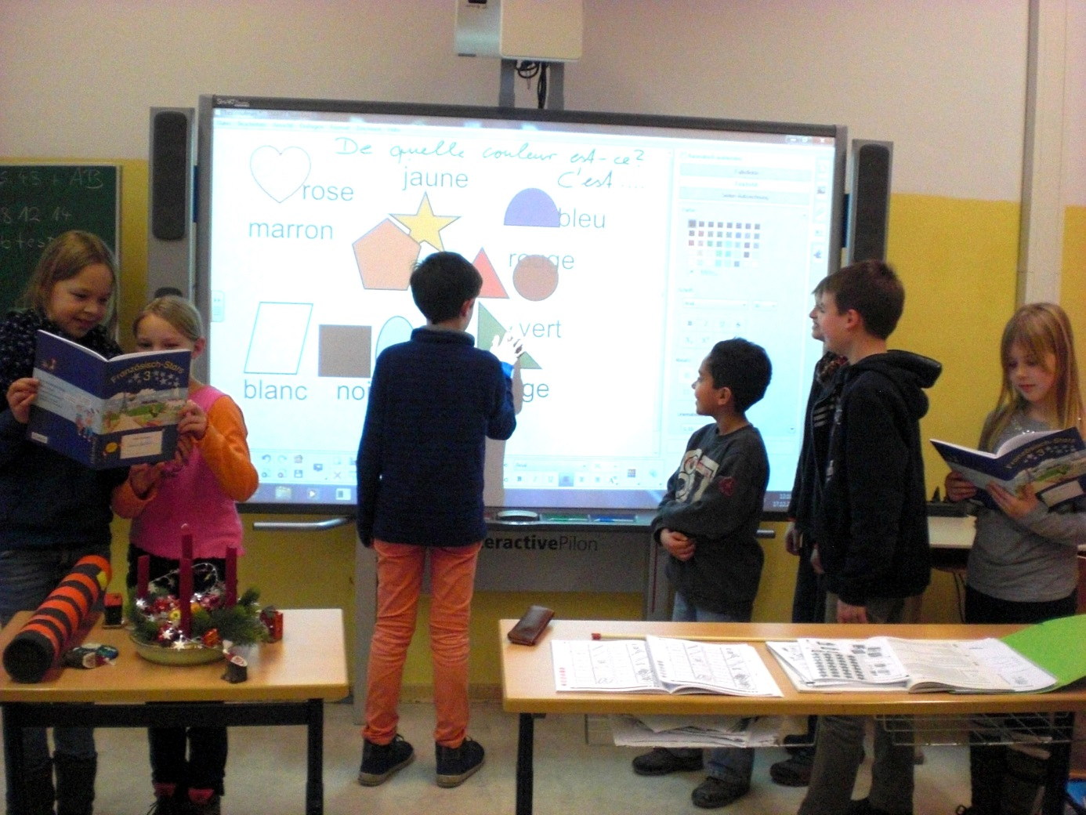

**Gestaltung der Schule und des Schullebens**

*Sprache des Monats*

Jeden Monat gibt es eine europäische Sprache mit der sich alle Mitwirkenden in unsere Schule begrüßen. Es werden aber auch Zahlen und bestimmte Wörter gelernt, wie z.B.:

|  |  |
| --- | --- |
| ***Guten Tag*** | ***1,2,3*** |
| ***Guten Appetit*** | ***Junge*** |
| ***Ja/Nein*** | ***Mädchen*** |
| ***Danke*** | ***Schule*** |
| ***Bitte*** | ***Tschüss/Auf Wiedersehen*** |

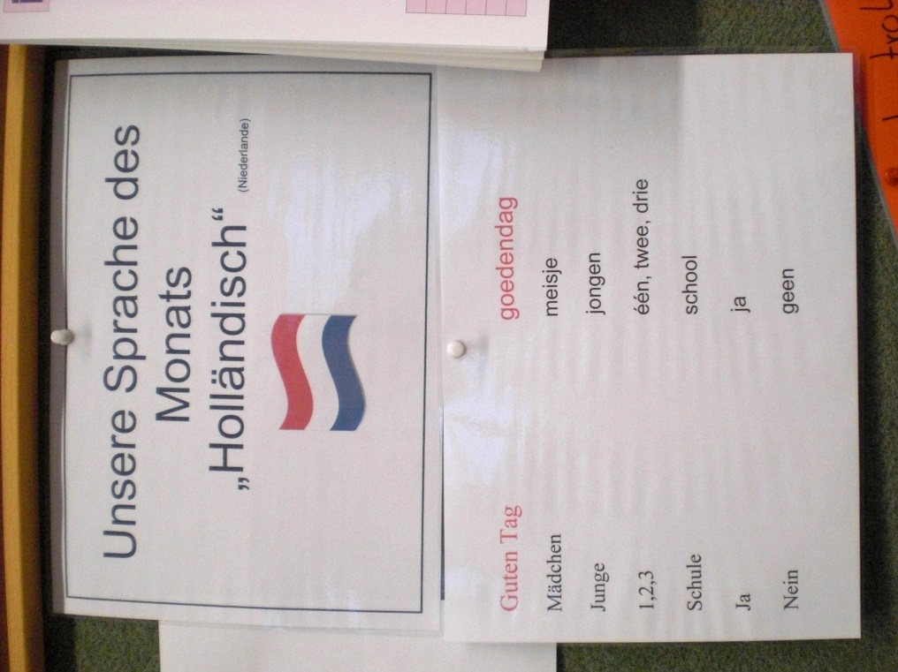

***„Europa“ – Projekte***

In mehrtägigen Projekten im Juli 2012 und im Juni 2014 wurden verschiedene europäische Themen angeboten, z.B. europäische Länder, zu denen bestimmte Inhalte erarbeitet wurden. Jeden Tag wurden die Projektgruppen gewechselt, sodass die Schülerinnen und Schüler unterschiedliche Länder kennenlernen konnten.

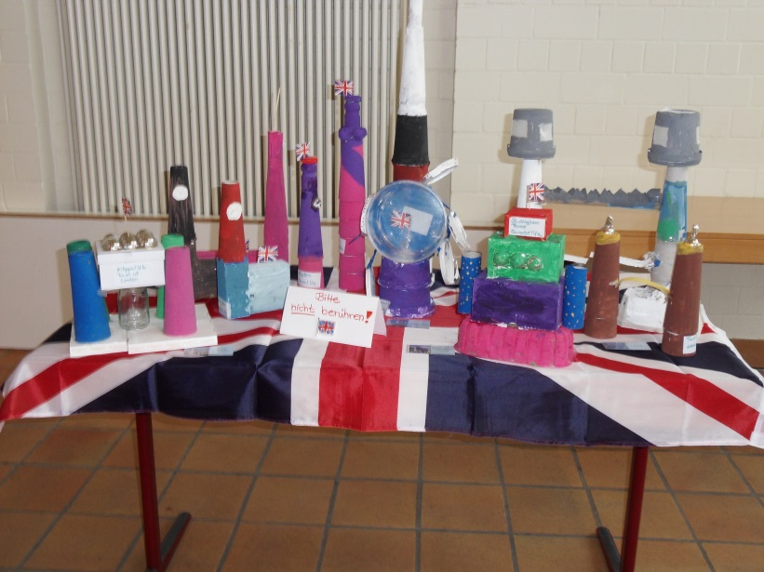

***Europa-Ecke/ Ländersteckbriefe***

In der Aula gibt es eine Ecke in der jeweils ein europäisches Land präsentiert wird. Zwei Klassen aus unterschiedlichen Jahrgangstufen erarbeiten zusammen Ländersteckbriefe sowie die typische Eigenschaften des Landes und stellen diese in der Europa-Ecke für ca. 3 Monate aus. Auf diese Weise ist das jeweilige Land für alle Schülerinnen und Schülern zugänglich. Außerdem bekommen Besucher einen Einblick, woran wir arbeiten und welche Klassen sich aktuell mit welchem Land auseinandersetzen.

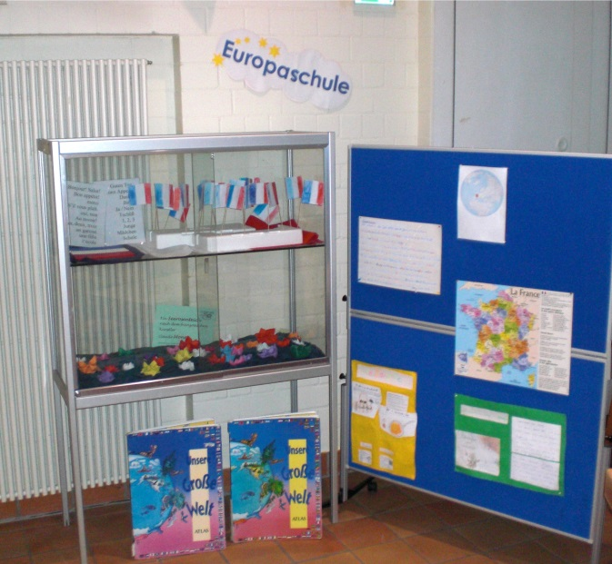

***Europäische Flaggen an den Türen***

An vielen Türen unsere Schule hängen die verschiedenen Flaggen der europäischen Länder. Jede Klasse hat eine Flagge für die eigene Tür gestaltet, sodass eine bunte Mischung entstanden ist. Alle anderen Flaggen wurden in der Kreativ-AG im Ganztag angefertigt.

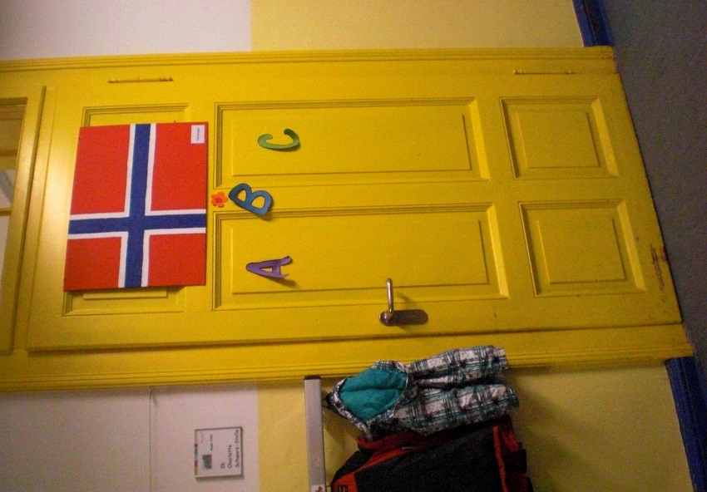 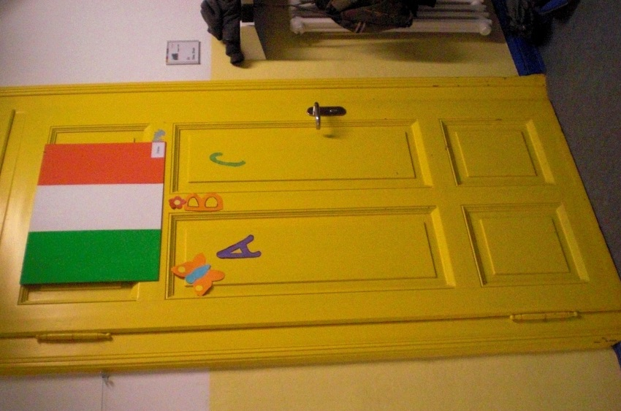

***Montagmorgenkreis***

Jeden Montag treffen sich alle Schülerinnen und Schüler mit den Lehrkräften zur Begrüßung in der Aula. Es wird gesungen und es können verschiedene Projekte oder Schülerergebnisse unteranderem zum Thema „Europa“ vorgestellt werden.

***Bibliothek***

In der neueröffneten Bibliothek wird eine Europa-Ecke angeboten. Hier findet man Literatur von europäischen Autoren, wie z.B. von Astrid Lindgren, Enid Blyton und [René Goscinny](http://de.wikipedia.org/wiki/Ren%C3%A9_Goscinny), aber auch allgemeine Bücher zu interessanten europäischen Themen.

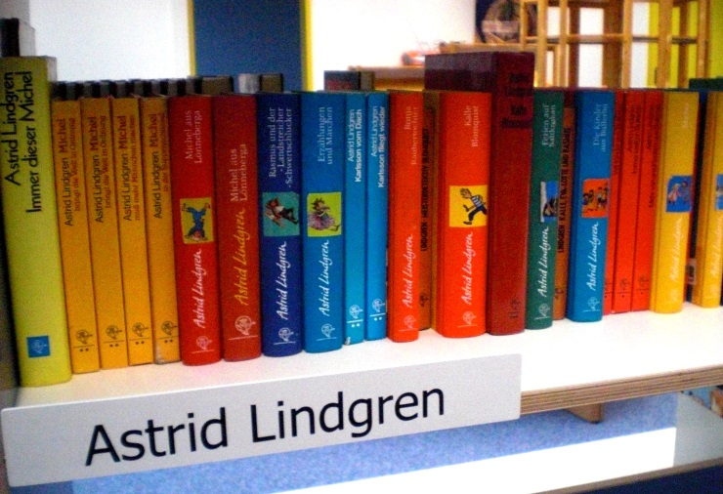

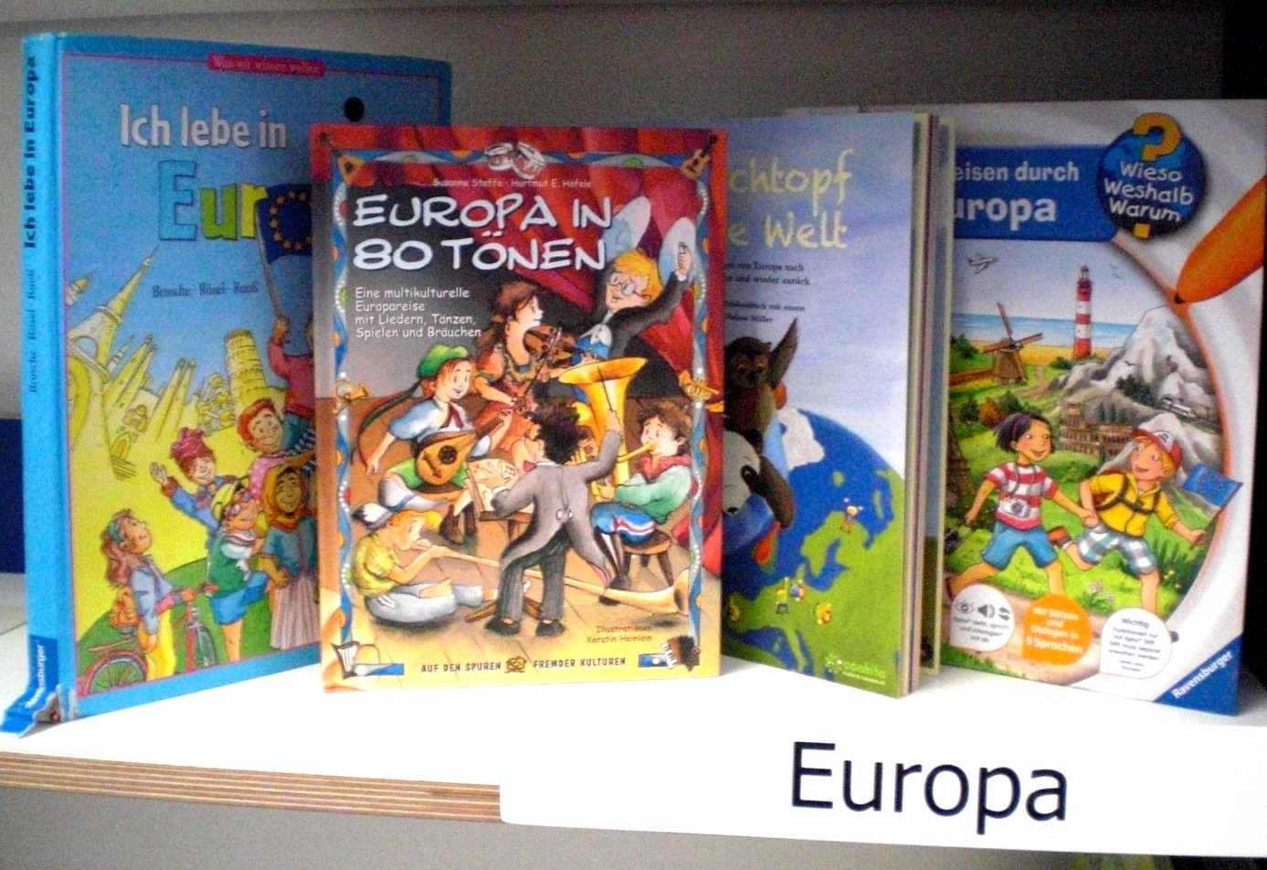

***„Eurogaloppo“***

„Eurogaloppo“ ist das Europa-Pferd des Landes Niedersachsen. Es hat die Aufgabe Schülerinnen und Schüler auf der Kinderinternetseite des Europäischen Informations-Zentrums Niedersachsen spielerisch durch das Thema Europa zuführen. Durch das Surfen auf dieser Internetseite haben unsere Schülerinnen und Schüler entschlossen „Eurogaloppo“ selber herzustellen. Das Europa-Pferd wurde im Kunstunterricht angefertigt und kann in der Bücherei bewundert werden.

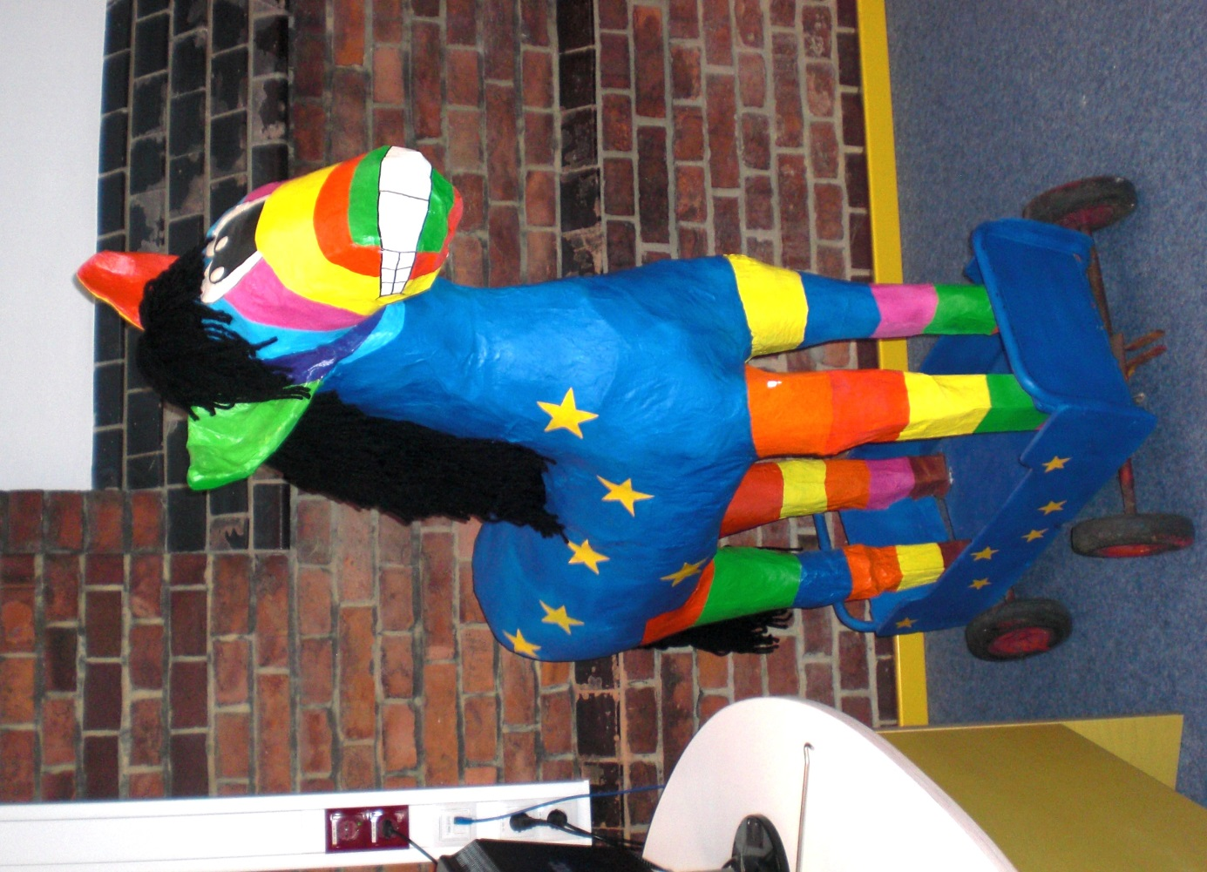

***Europakarten***

In jedem Klassenraum hängt eine große Europa-Karte, die sich alle Schülerinnen und Schüler jederzeit anschauen können und so einen Überblick über die verschiedenen Länder Europas bekommen.

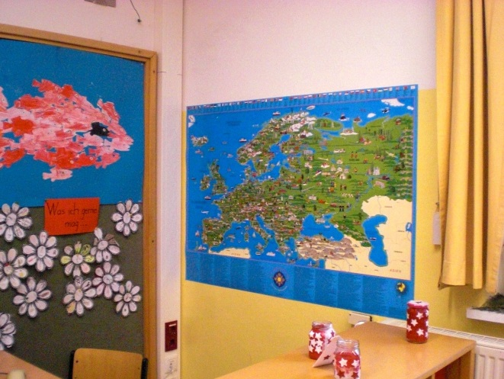

***Interkulturelle Einbeziehung der Eltern***

An unserer Schule wird auch besonders Wert auf die interkulturelle Einbeziehung der Eltern gelegt. Die lebensweltlich erworbenen interkulturellen Erfahrungen der Eltern werden auf diese Weise miteinbezogen. Das Schulleben kann so mehrperspektivisch gestaltet werden.

**Unsere weiteren Ziele für das Jahr 2015:**

**Fortbildung**

***Besuch einer Europaschule***

Das Kollegium unsere Schule möchte sich gerne von einer Grundschule, die bereits eine Europaschule ist, inspirieren lassen. Auf diese Weise ist der Kontakt zur Grundschule Burgdamm in Bremen entstanden. Der Besuch dieser Schule ist bereits in Planung.

***Besuch des „Europäischen Zentrums Niedersachsen“***

Ein Besuch des „Europäischen Zentrums Niedersachsen“ in Hannover wird ebenfalls angestrebt. Dieser soll für das Kollegium als Fortbildungsmöglichkeit genutzt werden.

**Europa-Wettbewerb**

Als weiteres Ziel wollen wir an dem europäischen Wettbewerb „Europa hilft – hilft Europa?“ teilnehmen. Bei diesem können die Kinder zu dem vorgegebenen Thema Bilder malen, Texte schreiben, Bildergeschichten entwerfen oder Collagen erstellen.

**Kooperationen und Partnerschaften**

Wir streben darüberhinaus auch eine Kooperation mit einer Universität an. Das Projekt heißt „Europa macht Schule“. Diesbezüglich werden Gaststudierende aus ganz Europa eingeladen eine unserer Schulklassen zu besuchen. Die Gaststudierenden führen in diesem Rahmen mit der Klasse ein Projekt über ihr Heimatland durch. Auf diese Weise können die Kinder ein anderes europäisches Land lebendig und aus einer ganz persönlichen Perspektive kennen lernen.

Ein weiteres Ziel ist eine Partnerschaft mit einer Schule im europäischen Ausland. So kann ein Interesse bei den Schülerinnen und Schülern für andere Länder und Kulturen geweckt sowie soziale Kompetenzen und Teamfähigkeit gefördert werden. Schulpartnerschaften haben einen positiven Einfluss auf das Schulklima und schaffen Offenheit für interkulturelles Lernen, da auf diese Weise ein Dialog mit Kindern aus anderen europäischen Ländern entsteht.